附：
讲座人介绍：
邓郁香
现任中国平安财产保险股份有限公司深圳分公司 人力资源部 经理
1996年加入中国平安财产保险股份有限公司
1999年调入平安产险深圳分公司
2005年任职分公司意健险部核保岗
2013年任职分公司人力资源部经理至今

企业简介：

中国平安保险（集团）股份有限公司
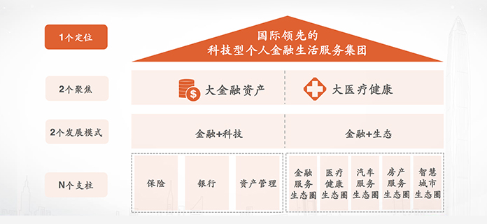
中国平安保险（集团）股份有限公司（以下简称“中国平安”，“公司”，“集团”）于1988年诞生于深圳蛇口，是中国第一家股份制保险企业，至今已发展成为融保险、银行、投资三大主营业务为一体、核心金融与互联网金融业务并行发展的个人金融生活服务集团之一。公司为香港联合交易所主板及上海证券交易所两地上市公司，股票代码分别为2318和601318。
中国平安在2017年《福布斯》“全球上市公司2000强”中名列第16位，居全球多元化保险企业第一；美国《财富》世界500强第39位，并蝉联中国内地混合所有制企业第一；除此之外，在英国WPP集团旗下Millward Brown公布的2017“BrandZTM最具价值中国品牌100强”及“全球品牌100强”中，分別排名第8位及第61位；在Brand Finance发布的“2018年全球最具价值保险品牌100强”排行榜中，再度荣膺全球保险品牌第一位。在全球最大品牌咨询公司Interbrand发布的“2017年最佳中国品牌排行榜”中，名列第六位，并蝉联中国保险业第一品牌。

